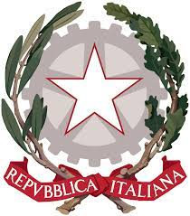**DIREZIONE DIDATTICA CASTROVILLARI 2**

Via Delle Orchidee, 7 - 87012 Castrovillari (CS)

e-mail [csee59100x@istruzione.it](mailto:csee59100x@istruzione.it) - pec: [csee59100x@pec.istruzione.it](mailto:csee59100x@pec.istruzione.it)

Codice meccanografico: csee59100x - CF: 83002260780 - Codice Univoco: UFESEJ

**news - web**

La **Direzione Didattica Statale – Castrovillari 2** d’intesa con l’**Ente Parco Nazionale del Pollino** ed in collaborazione con il **CEA Pollino Calabria** (centro di esperienza per l’educazione e la sostenibilità ambientale) ha elaborato ed avviato uno specifico **progetto educativo** denominato **“Insieme Salviamo il Pianeta”,** rivolto all'intera comunità scolastica: studenti, famiglie, personale scolastico, istituzioni, esperti, organizzazioni del terzo settore.

Il progetto è finanziato dal Ministero dell'Ambiente e della Sicurezza Energetica, il Ministero dell’Università e della Ricerca e il Ministero dell’Istruzione e del Merito nell’ambito del **“Programma #iosonoAmbiente”** previsto dalla **legge 141/2019** relativo a **campagne di informazione e formazione nelle scuole, per sensibilizzare gli studenti sui temi ambientali e, in particolare, sugli strumenti e le azioni di contrasto, mitigazione e adattamento ai cambiamenti climatici**.

La proposta didattica ed educativa riprende esperienze già avviate dalla scuola primaria negli anni passati ed ha come obiettivo la conoscenza delle problematiche ambientali e lo sviluppo-attivazione di competenze sociali e civiche sulla sostenibilità e più specificamente sui temi: aree protette e del loro patrimonio; biodiversità e valore naturalistico del territorio; conoscenza scientifica e buone pratiche da attivare come cittadini responsabili; supporto ad attività di ricerca e studio in ambito naturalistico; valorizzazione delle risorse naturali a cominciare dal ciclo dell’acqua ed all’interazione con le attività dell’uomo.

Le attività saranno realizzate attraverso percorsi e proposte educative di scoperta e conoscenza di realtà culturali ed ambientali vicine al territorio. Il progetto coinvolgerà esperti, organizzazioni locali ed istituzioni locali che accompagneranno gli studenti in attività pratiche di carattere creativo (laboratoriali ed osservazioni all’aperto); supporto alla ricerca scientifica (azioni di citizen-science); incontri operativi tra la “comunità educante” e gli studenti.

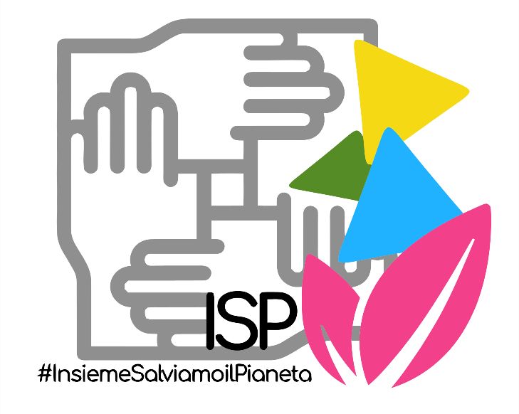**INSIEME** non è uno slogan, ma una pratica che tende a valorizzare l’azione “comunitaria”, il valore del lavoro di gruppo armonico ed equilibrato, creativo e orientato al futuro; **SALVIAMO** è una tensione di crescita: siamo consapevoli delle problematiche ambientali e interveniamo per operare concretamente anche con piccoli gesti; **IL PIANETA**, la nostra casa, i luoghi belli dove dobbiamo e possiamo crescere.

*La Dirigenza Scolastica e il gruppo di progetto.*